**CONTRATO DE MEDICINA LABORAL**

**SOCIO N°………………..**

Entre MEDOM S.A. con domicilio en Víctor Hugo 2294, CABA, representada en este acto por la Sra., SAMPALLO NATALIA EDITH DNI N° 28.735.459, en su calidad de APODERADA en adelante **“EL PRESTADOR”**; y por la otra parte  **………………..** CUIT: **……………….** con domicilio en la calle **……………………** de la localidad de **……………..** En adelante **“LA PRESTATARIA”**, convienen en celebrar el presente contrato de prestación de servicios médicos, con sujeción a las siguientes cláusulas:

**PRIMERA:** El servicio comprenderá la atención de:

**1.1 Control de ausentismo en consultorio**

Atención de consultas médicas por parte de los empleados que, pudiendo deambular, se encuentren con licencia médica, como asimismo toda otra consulta que se deba realizar para los pacientes que puedan caminar.

**1.2. Control de ausentismo en domicilio**

Visita domiciliaria de pacientes que habiendo solicitado licencia médica, no pueden desplazarse por sus propios medios.

**1.3. Exámenes Ocupacionales**:

Realización de exámenes físicos preocupacionales, exámenes de control y de egreso, en cumplimiento de las obligaciones establecidas por las leyes Nros. 7229, 11.459, 19587 y 24.557 y sus normas reglamentarias. Asimismo serán facturados separadamente los exámenes adicionales especiales que no estén contemplados en el básico de ley.

**1.4. Área Protegida**:

Atención médica de emergencias y/o urgencias de toda persona que figure dentro del establecimiento arriba mencionado, ante incidentes que ocurran dentro del espacio físico comprendido en el área protegida.

**SEGUNDA:** Serán beneficiarios de los servicios descriptos en la cláusula PRIMERA, todas las personas que se encuentre dentro del predio antes mencionado.

**TERCERA:** Los servicios comprendidos en la cláusula PRIMERA, ítems 1.1. y 1.2. Serán brindados en forma directa por EL PRESTADOR, dentro del ámbito geográfico de La Matanza

**CUARTA:** El presente contrato comenzará a regir a partir del día …… del mes de ……. de 2025. Pudiendo cualquiera de las partes rescindirlo mediando un preaviso efectuado por carta documento, con una antelación no inferior a treinta (30) días y no existiendo deuda alguna por parte de LA PRESTATARIA

**QUINTA:** Como contraprestación por los servicios médicos detallados en la cláusula PRIMERA, LA PRESTATARIA abonará mensualmente y por adelantado a EL PRESTADOR la suma de pesos ……………….($............) , y por única vez la suma de $..........en concepto de matrícula por inscripción. El importe de la cuota mensual y de los servicios abajo descriptos podrá sufrir modificaciones por futuros casos de aumento sin previo aviso.

Dicho pago deberá hacerse efectivo entre los días 1 a 5 de cada mes, en días hábiles, en el horario de 10:00 a 17:00 horas, en el domicilio de EL PRESTADOR. En caso de operar en un día inhábil el vencimiento del plazo estipulado para el pago, este se trasladará al día hábil inmediato posterior.

**SEXTA:** La mora en el cumplimiento de cualquiera de las obligaciones establecidas en el presente contrato se producirá de pleno derecho, por el solo vencimiento del plazo y sin necesidad de interpelación previa alguna.

**SÉPTIMA:** Ante cualquier incumplimiento por una de las partes a los compromisos asumidos en el presente, la parte cumplidora podrá optar por exigir la ejecución de tales obligaciones o dar por resuelto el contrato, en ambos supuestos, con más los daños y perjuicios derivados de dicho incumplimiento. -------------

**OCTAVA:** EL PRESTADOR quedará eximido de responsabilidad por la falta de prestación del servicio en casos de cataclismos, inundación, hechos de guerra civil, guerrillas, rebelión, motín, actos de terrorismo, tumulto popular y cualquier otro acto o hecho de la naturaleza similar que impida la prestación del servicio, o en el supuesto de que ocurridas tales circunstancias, se encuentre superada la capacidad operativa. ------------**NOVENA:** Para una más rápida y efectiva prestación de los servicios detallados en la cláusula PRIMERA, EL PRESTADOR podrá disponer que los mismos sean brindados por otra empresa del ramo, con cargo para EL PRESTADOR, en caso de encontrase superada su capacidad operativa o cuando cuestiones de urgencia así lo aconsejen. ---------------------------------------------------------------------------------------------------------------**DÉCIMA:** Para todos los efectos derivados del presente contrato las partes constituyen domicilios especiales en los ut-supra indicados, en donde serán válidas todas las notificaciones que se efectúen. -----------------------**DÉCIMA PRIMERA:** Ante cualquier controversia de índole patrimonial derivada del presente contrato, las partes acuerdan someterse a la jurisdicción de los Tribunales Ordinarios de la Ciudad Autónoma de Buenos Aires, con expresa renuncia a cualquier otro fuero o jurisdicción que pudiere corresponderles. ------------------

En prueba de conformidad, se firman dos ejemplares de un mismo tenor y a un solo efecto, en la ciudad de San Justo, Partido de La Matanza, a los …….. días del mes de ………. de 2025

**MEDICINA LABORAL** prestara los servicios médicos laborales, según cuadro de beneficios adjunto.

**CANTIDAD DE CAPITAS** ……. (…….)

* CONTROL DE AUSENTISMO: ………… S/CARGO

* EXCEDENTES A PRECIO PREFERENCIAL

* CONSULTAS DE CLINICA MÉDICA EN NUESTROS CENTROS MEDICOS SIN CARGO

* CONSULTA MÉDICAS CON ESPEC. EN NUESTROS CENTROS MEDICOS A CONSULTAR

* NO INCLUYE CONSULTA CON PSIQUIATRIA NI CON PSICOLOGIA

* EXAMENES PREOCUPACIONALES…………ANUAL S/CARGO

* EXCEDENTES A PRECIO PREFERENCIAL



|  |
| --- |
| **EL SERVICIO PODRA SER UTILIZADO A PARTIR DE LAS 72 HS HABILES DE LA FECHA DE AFILIACION, EN CASO DE RESCINDIR EL CONTRATO DEBERÁ HACERSE EL 20 AL 25 DEL MES EN CURSO, SE TOMARÁ LA BAJA CON LA CUOTA AL DÍA.** |

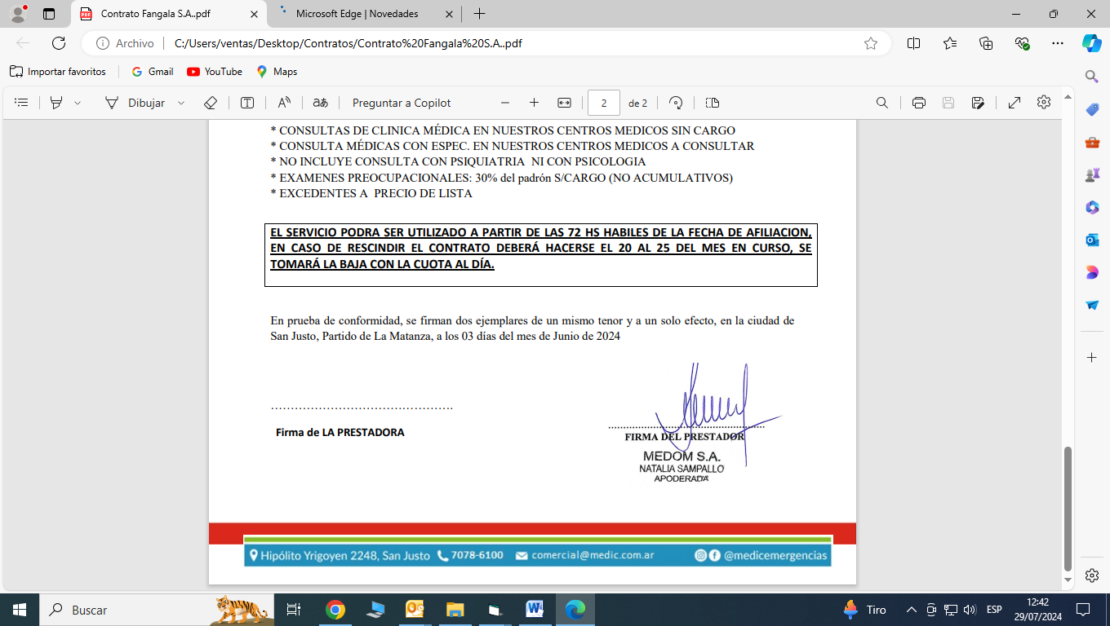

……………………………………….

**Firma de LA PRESTADORA**